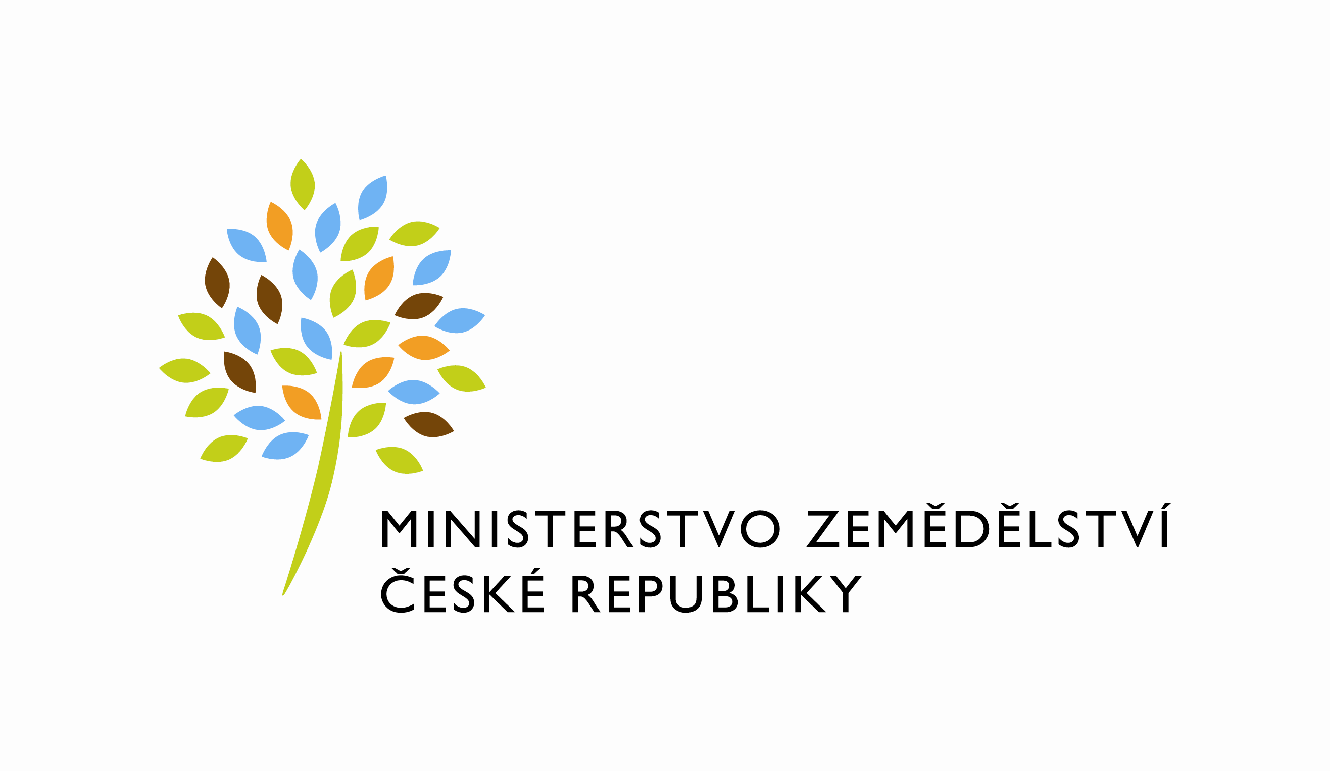
MZE-11793/2024-11141
mzedms027391047

č. smlouvy MZe: 306-2020-11141/1

Dodatek č. 1 ke Smlouvě o nájmu prostoru sloužícího podnikání
uzavřený podle zákona č. 89/2012 Sb., občanský zákoník (dále jen „občanský zákoník“), a v souladu s ustanovením § 27 zákona č. 219/2000 Sb., o majetku České republiky a jejím vystupování v právních vztazích, ve znění pozdějších předpisů (dále jen „zákon č. 219/2000Sb.“)

mezi stranami:

Česká republika - Ministerstvo zemědělství
se sídlem Těšnov 65/17, Nové Město, 110 00 Praha 1,
za kterou právně jedná Mgr. Pavel Brokeš, ředitel odboru vnitřní správy, na základě organizačního řádu Ministerstva zemědělství v platném znění,
IČ: 00020478
DIČ: CZ00020478 (v postavení výkonu samostatné ekonomické činnosti, osoba povinná k dani, s odkazem na § 5 odst. 1 a 2 a plátce dle § 6 zákona č. 235/2004 Sb., o dani z přidané hodnoty, ve znění pozdějších předpisů)
bankovní spojení: ČNB Praha 1
číslo účtu: 19-1226001/0710 - nájem
1226001/0710 - služby

Kontaktní osoba: Ing. Jana Komendová, referent odboru vnitřní správy
Nemocniční 1852/53, Šumperk
Tel.: 602 546 633
e-mail: jana.komendova@mze.cz
(dále jen „pronajímatel“ na straně jedné)

a

Kabelová televize v Ústí nad Orlicí spol. s r.o.

se sídlem Tvardkova 1191, 562 01 Ústí nad Orlicí
vedená u Krajského soudu v Hradci Králové pod spis. zn. C 3028
zastoupená: XXXXXXXXXX, jednatelem
IČ: 47471581, DIČ: CZ47471581
bankovní spojení: KB Ústí nad Orlicí
č. účtu: 18604611/0100
(dále jen „nájemce“ na straně druhé)

(a oba společně „smluvní strany“)

Předmětem tohoto dodatku je změna doby trvání nájmu, úprava výše nájemného, změna formy stanovení výše úroků v případě prodlení s platbou a doplnění ustanovení o zpracování osobních údajů.

Článek I.
Smluvní strany se v souvislosti se změnou doby trvání nájmu dohodly na změně odstavce 1) článku IV. Smlouvy, který se tímto zrušuje a nahrazuje následujícím zněním:

- Nájem podle této smlouvy se sjednává na dobu určitou od 1.4.2019 do 31.3.2027.

Článek II.
S účinností od 31. 3. 2024 se ruší odstavec 1), 2) a 5) článku V. Smlouvy a nahrazuje se novým zněním:

- Nájemné za předmět nájmu činí:
- nájemné nebytových prostor (rozvodna) 926,32 Kč bez DPH za 1m²/rok, tj. 16.442,18 Kč bez DPH ročně;
- nájemné za garáž 8.810,41 Kč,- bez DPH ročně;
- nájemné za parkovací místo v prostorách dvora 4.405,86 Kč bez DPH za 1místo/rok.

Celkem nájemné 29.658,45 Kč bez DPH ročně. Nájemné je stanoveno po dohodě smluvních stran nejméně ve výši v místě obvyklé v době uzavření nájemní smlouvy s přihlédnutím k nájemnému za nájem obdobných nebytových prostor za obdobných podmínek. V souladu s ustanovením § 56a zákona č. 235/2004 Sb., o dani z přidané hodnoty, ve znění pozdějších předpisů, je nájem nemovité věci osvobozen od DPH.

2) Nájemné bude hrazeno čtvrtletně na základě faktur vystavených pronajímatelem s náležitostmi daňového dokladu dle zákona č.563/1991Sb., o účetnictví a zákona č. 235/2004 Sb. o dani z přidané hodnoty, ve znění pozdějších předpisů. Lhůta splatnosti faktury je 21 kalendářních dnů ode dne jejího doručení nájemci. Úhradu plateb za nájem provede nájemce na účet pronajímatele vedený u ČNB Praha 1, č. ú. 19-1226001/0710. Nájemné za období kratší než kalendářní čtvrtletí, činí alikvótní část čtvrtletního nájemného.

5) V případě prodlení s platbou nájemného může pronajímatel požadovat po nájemci kromě dlužné částky i úhradu úroku z prodlení stanoveného ujednáním stran v souladu s ust. § 1970 občanského zákoníku ve výši 0,25 % dlužné částky za každý i započatý den prodlení.

Článek III.
S účinností od 31. 3. 2024 se ruší odstavec 3) článku VI. Smlouvy a nahrazuje se novým zněním:

3) V případě prodlení s platbou za služby může pronajímatel požadovat po nájemci kromě dlužné částky i úhradu úroku z prodlení stanoveného ujednáním stran v souladu s ust. § 1970 občanského zákoníku ve výši 0,25 % dlužné částky za každý i započatý den prodlení.

Článek IV.
Ochrana osobních údajů
Osobní údaje jsou v případě této smlouvy zpracovávány na základě článku 6 odst. 1 písm. b) Nařízení Evropského parlamentu a Rady (EU) 2016/679 ze dne 27. dubna 2016 o ochraně fyzických osob v souvislosti se zpracováním osobních údajů a o volném pohybu těchto údajů a o zrušení směrnice 95/46/ES (dále jen „Nařízení“). Pro účely plnění smlouvy jsou zpracovávány osobní údaje nájemce nebo jím ustanoveného zástupce. Pronajímatel prohlašuje, že splňuje požadavky dané Nařízením pro správce/zpracovatele osobních údajů. Osobní údaje jsou po ukončení smluvního vztahu vymazány s výjimkou dat potřebných pro plnění zákonných požadavků (např. daňové zákony, zákon o účetnictví).

Článek V.
Závěrečná ustanovení
- Tento dodatek č. 1 nabývá platnosti dnem jeho podpisu oběma smluvními stranami a sjednává se s účinností od 1. 4. 2024 za předpokladu, že bude neprodleně po jeho podpisu, nejpozději dnem 1. 4. 2024, zveřejněn v registru smluv.
- Dodatek je vyhotoven ve čtyřech stejnopisech, z nichž pronajímatel obdrží tři stejnopisy a nájemce jeden stejnopis. V případě podpisu elektronického dokumentu prostřednictvím kvalifikovaného elektronického podpisu obdrží každá strana elektronickou kopii dokumentu.
- Ostatní ustanovení Smlouvy zůstávají beze změn.

V Praze dne 6.3.2024 V Ústí nad Orlicí dne 18.3.2024

Pronajímatel: Nájemce:

XXXXXXXXXXXX

XXXXXXXXXXXX

__________________________________
Česká republika – Ministerstvo zemědělství
Mgr. Pavel Brokeš
ředitel odboru vnitřní správy

__________________________________
XXXXXXXXXXXXX
jednatel

